LUNDI 12 JUIN  SALADE DE TOMATES  SAUTÉ DE VEAU  PÂTES  YAOURT BIO | MARDI 13 JUIN  Menu végie  CHARIOT DE CRUDITÉS  (concombres, tomates, maïs)  HAMBURGER VÉGIE  FROMAGE BIO  GLACE
JEUDI 15 JUIN  SALADE COMPOSÉE  ITALIENNE  SAUCISSES  FROMAGE BIO  FRUIT DE SAISON  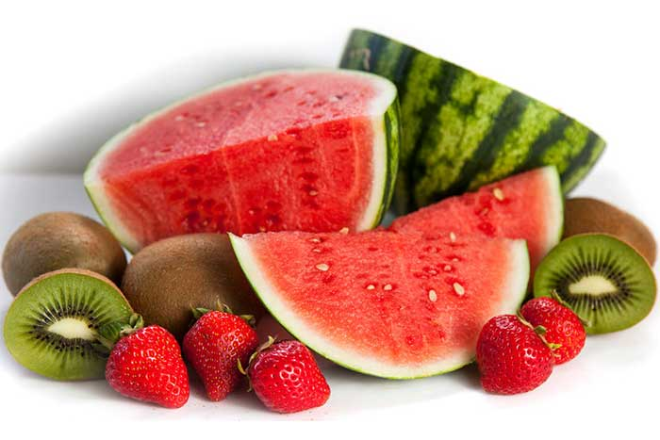 | VENDREDI 16 JUIN  SURIMI  MOULES  RÖSTI  FROMAGE  FRUIT DE SAISON  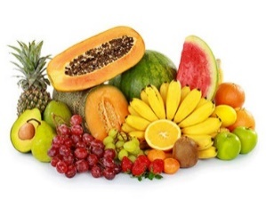

CES MENUS SERONT RESPECTES EN FONCTION DES AVANTAGES ET DES IMPERATIFS DU MOMENT.

